绝密★启用前
2017-2018学年度高三年级第二次月考化学试卷
考试时间：100分钟，满分100分；
1．答题前填写好自己的姓名、班级、考号等信息2．请将答案正确填写在答题卡上

第I卷（选择题）
1．对中国古代著作涉及化学的叙述，下列解读错误的是
A. 《天工开物》中“凡石灰，经火焚炼用”里的“石灰”指的是Ca(OH)₂
B. 《黄白第十六》中“曾青涂铁，铁赤如铜”，“ 曾”青是指可溶性铜盐
C. 《本草纲目》中“冬月灶中所烧薪柴之灰，令人以灰淋汁，取碱浣衣”中的碱是K₂CO₃
D. 《汉书》中“高奴县有洧水可燃”这里的“洧水”指的是石油
2．下列化学用语表示正确的是( )
A. S^{2－}的离子结构示意图：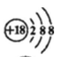B. 次氯酸的结构式：H—O—Cl
C. 水分子的比例模型： D. NCl₃的电子式：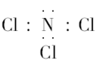

3．常温下，不可能与小苏打溶液反应生成二氧化碳气体的物质是
A．酸溶液 B．碱溶液 C．盐溶液 D．氧化物
4．安徽古代科学家方以智在其《物理小识》卷七《金石类》中指出：有硇水者，剪银块投之，则旋而为水。其中的“硇水”指 ( ) A. 硝酸 B. 硫酸 C. 盐酸 D. 醋酸
5．下列说法不正确的是
A. 铜丝在氯气中燃烧，产生的是棕黄色的烟 B. 铁丝能代替铂丝来做焰色反应实验
C. 用苯代替四氯化碳萃取碘水时，两者的实验现象相同
D. 可以用pH试纸测定二氧化硫水溶液的pH值
6．化学与生产、生活密切相关。对下列现象或事实解释不正确的是 ( )
选项 | 现象或事实 | 解释
A | 废旧电池回收处理 | 电池中含有重金属离子，随意丢弃会污染环境
B | 硫的氧化物不能直接排放到空气中 | 能形成光化学烟雾
C | 热的纯碱清除炊具残留油污 | 纯碱水解成碱性
D | 工业上常用电解法制Na、Mg | 电解池的阴极析出物有强还原性
A. A B. B C. C D. D
7．下列关于离子检验的说法正确的是 ( )
A. 检验溶液中是否含有SiO₃²⁻:取少量待测液，向其中加入少量稀盐酸，若有白色沉淀产生，则溶液中含有SiO₃²⁻
B. 检验溶液中是否含有Ba²⁺：取少量待测液，向其中加入少量稀硫酸，若有白色沉淀产生，则溶液中含有Ba²⁺
C. 检验溶液中是否含有CO₃²⁻：取少量待测液，向其中加入适量稀盐酸，观察是否有大量气泡产生
D. 在某酸性未知溶液中加金属Cu,若放出红棕色的气体，说明该未知溶液中存在NO₃⁻
8．下列四种有色溶液与SO₂气体作用均能褪色，其实质相同的是
①酸性高锰酸钾溶液 ②品红溶液 ③溴水 ④滴有酚酞的氢氧化钠溶液
A. ①③ B. ②③ C. ①④ D. ②④
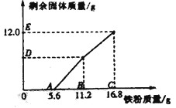
9．往 100 g FeCl₃ 和 CuCl₂ 的混合溶液中加入铁粉。已知 FeCl₃会先与铁粉发生反应：2FeCl₃ + Fe =3FeCl₂。下图为加入铁粉的质量与反应后剩余固体质量关系。下列说法不正确的是
A. D 点对应纵坐标为 6.4
B. B 点后溶液的颜色为蓝色
C. 该 100 g 溶液中的 CuCl₂质量分数为 13.5%
D. 取 DE 两点间（不含 D）的剩余固体加入盐酸，均有气泡产生

10．下列实验中，对应的现象以及结论都正确且两者具有因果关系的是
选项 | 实验 | 现象 | 结论
A | 向盛有5mL紫色石蕊试液的试管中滴入2滴浓硝酸 | 溶液紫色完全褪去 | 浓硝酸有漂白性
B | 向某溶液中先加入几滴Ba(NO₃)₂，再加入足量的硝酸酸化 | 先产生白色沉淀，后无明显变化 | 原溶液中一定含有SO₄²⁻
C | 在盛有红褐色Fe(OH)₃胶体的U形管的两个管口，各插入一个电极，并使两极与直流电源相连 | 红褐色向阴极移动 | Fe(OH)₃胶体带有正电荷
D | 向某酸溶液中加入一小段废光纤 | 一段时间后废光纤溶解 | 原酸溶液中一定含有氢氟酸
A. A B. B C. C D. D
11．下列关于硫及其化合物的说法正确的是
A. 硫单质能直接和氧气反应生成三氧化硫
B. 所有的金属都会和浓硫酸发生钝化现象
C. 漂白粉溶液中通入过量二氧化硫，可观察到现象是先产生白色沉淀后沉淀消失
D. 在硫酸工业的吸收塔中，采用浓硫酸吸收三氧化硫
12．短周期主族元素W、X、Y、Z的原子序数依次增大，W的简单氢化物可用作制冷剂，Y的原子半径是所有短周期主族元素中最大的。由X、Y和Z三种元素形成的一种盐溶于水后，加入稀盐酸，有黄色沉淀析出，同时有刺激性气体产生。下列说法不正确的是
A．X的简单氢化物的热稳定性比W的强 B．Y的简单离子与X的具有相同的电子层结构
C．Y与Z形成的化合物的水溶液可使蓝色石蕊试纸变红 D．Z与X属于同一主族，与Y属于同一周期
13．X、Y、Z、W均为短周期元素，它们在元素周期表中的位置如图所示。下列说法正确的是
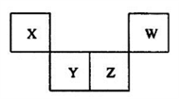
A. Z的原子半径比Y的大 B. Z的氧化物对应水化物为强酸
C. 存在多种含X的氢化物 D. X、Y、Z、W四种元素一定是主族元素

14．近年来高铁酸钾(K₂FeO₄)己经被广泛应用在水处理方面，高铁酸钾的氧化性很强，是一种集氧化、吸附、凝聚、杀菌的新型高效的多功能水处理剂。高铁酸钾在水处理过程中涉及到的化学过程正确的有（ ）
①蛋白质的变性②蛋白质的盐析③胶体聚沉④盐类水解⑤焰色反应⑥氧化还原反应
A. ①②③④ B. ①③④⑥ C. ②③④⑤ D. ②③⑤⑥

15．a,b,c,d为原子序数依次增大的短周期主族元素，a原子核外电子总数与b原子次外层的电子数相同；c所在周期数与族数相同；d与a同族，下列叙述正确的是（ ）
A. 原子半径：d>c>b>a B. 4种元素中b的金属性最强
C. c的氧化物的水化物是强碱 D. d单质的氧化性比a单质的氧化性强

16．下列各组物质充分反应后过滤，将滤液加热、蒸干、灼烧至质量不变，最终不能得到纯净物的是( )
A. 向带有氧化膜的铝片中加入盐酸 B. 向漂白粉浊液中通入过量的 CO₂
C. 向含有 1molCa(HCO₃)₂的溶液中加入 1molNa₂O₂
D. 向含有 1molKAl(SO₄)₂ 的溶液中加入 2molBa(OH)₂
17．某温度下，将Cl₂通入NaOH溶液中，反应得到NaCl、NaC1O、NaClO₃的混合溶液，经测定，ClO⁻与ClO₃⁻的物质的量浓度之比为1:3，则此反应中被还原的氯元素与被氧化的氯元素原子的物质的量之比是
A. 1: 4 B. 11:3 C. 3:1 D. 4:1

18．用下列装置进行实验，能达到相应实验目的的是
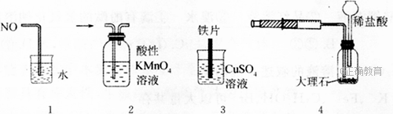
A. 图1可用于吸收多余的NO B. 图2可用于检验Cl₂的漂白性
C. 图3可用于比较Fe与Cu的金属活动性强弱 D. 图4可用于测定CO₂的生成速率
19．已知常温下KClO₃与HCl（浓）反应放出氯气，现按下图进行卤素的性质实验。玻璃管内装有分别滴有不同溶液的白色棉球，反应一段时间后，对图中指定部位颜色描述正确的是（ ）
 | ① | ② | ③ | ④
A | 黄绿色 | 橙色 | 蓝色 | 白色
B | 无色 | 橙色 | 紫色 | 白色
C | 黄绿色 | 橙色 | 蓝色 | 无色
D | 黄绿色 | 无色 | 紫色 | 白色
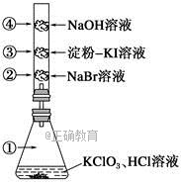
序号 | 甲 | 乙 | 丙
① | CO₂ | SO₂ | 石灰水
② | HCl | CO₂ | 石灰水
③ | CO₂ | SO₂ | Ba（NO₃）₂
④ | NO₂ | SO₂ | BaCl₂
⑤ | CO₂ | NH₃ | CaCl₂

20．不论以何种比例混合，将甲和乙两种混合气体同时通入过量的丙溶液中，一定能产生沉淀的组合是（ ）
A. ②③④ B. ②③④⑤
C. ①③④ D. ①②③④

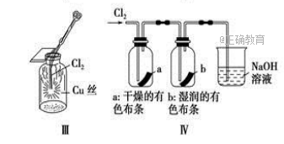
21．某同学用下列装置制备并检验Cl₂的性质。
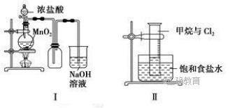
下列说法正确的是
A. Ⅰ图中：如果MnO₂过量，浓盐酸就可全部被消耗
B. Ⅱ图中：量筒中发生了加成反应 C. Ⅲ图中：生成蓝色的烟
D. Ⅳ图中：湿润的有色布条能褪色，将硫酸溶液滴入烧杯中，至溶液显酸性，结果有Cl₂生成
22．下列实验操作规范且能达到目的的是
 | 目的 | 操作
A． | 取20.00 mL盐酸 | 在50 mL酸式滴定管中装入盐酸，调整初始读数为30.00mL后，将剩余盐酸放入锥形瓶
B． | 清洗碘升华实验所用试管 | 先用酒精清洗，再用水清洗
C． | 测定醋酸钠溶液pH | 用玻璃棒蘸取溶液，点在湿润的pH试纸上
D． | 配制浓度为0.010的KMnO₄溶液 | 称取KMnO₄固体0.158 g，放入100 mL容量瓶中，加水溶解并稀释至刻度
A. A B. B C. C D. D

23．X、Y、Z、W是原子序数依次增大的四种短周期元素，甲、乙、丙、丁、戊是由其中的两种或三种元素组成的化合物，己是Z元素形成的单质是空气的主要成分之一。已知：甲 + 乙 = 丁 + Z，甲 + 丙 = 戊 + Z； 0.1 mol·L⁻¹丁溶液的pH为13(25℃)。下列说法正确的是
A. 原子半径：W＞Z＞Y＞X
B. Y元素在周期表中的位置为第三周期第ⅣA族
C. 1mol甲与足量的乙完全反应共转移了1 mol电子
D. 1.0 L 0.1 mol·L⁻¹戊溶液中阴离子总的物质的量小于0.1 mol

24下列有关钢铁腐蚀与防护的说法错误的是
A在入海口的钢铁闸门上装一定数量的锌块可防止闸门被腐蚀
B钢管与电源负极连接，钢管可被保护
C钢管与铜管露天堆放在一起，加速钢管腐蚀
D钢铁发生析氢腐蚀时，负极反应是Fe-3e-=Fe3+
25实验室用H₂还原WO₃制备金属W的装置如图所示（Zn粒中往往含有硫等杂质，焦性没食子酸溶液用于吸收少量氧气），下列说法正确的是
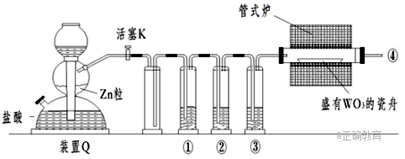
A．①、②、③中依次盛装KMnO₄溶液、浓H₂SO₄、焦性没食子酸溶液
B．管式炉加热前，用试管在④处收集气体并点燃，通过声音判断气体纯度
C．结束反应时，先关闭活塞K，再停止加热
D．装置Q（启普发生器）也可用于二氧化锰与浓盐酸反应制备氯气

第II卷（非选择题）
26．（I）SO₂气体为无色气体，有强烈刺激性气味，大气主要污染物之一，具有一定的还原性，探究SO₂气体还原Fe³⁺、I₂，可以使用的药品和装置如：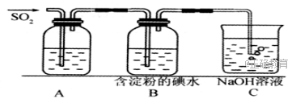
（1）若要从FeCl₃溶液中提取晶体，在必须进行的实验操作步骤中，没有用到的玻璃仪器有________________（填字母）。a.酒精灯 b.烧瓶 c.漏斗 d.烧杯 e.玻璃棒
（2）装置A中的现象____，写出B中发生反应的离子方程式：_______。
（3）在上述装置中通入过量的SO₂，为了验证A中SO₂与Fe³⁺发生了氧化还原反应，取A中的溶液，分成两份，并设计了如下试验
方案①：向第一份溶液中加入少量酸性KMnO₄溶液，紫红色褪去。
方案②：向第二份溶液中加入KSCN溶液，不变红，再加入新制的氯水，溶液变红。上述方案中不合理的是_______________（填序号）。

（Ⅱ）SO₂溶于水生成亚硫酸，亚硫酸的酸性强于次氯酸。选择下面的装置和药品来探究亚硫酸与次氯酸的酸性强弱。
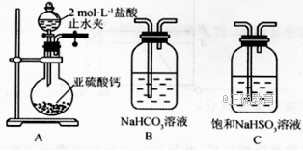
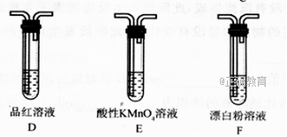
（4）装置正确的连接顺序为A、_____、D、F，其中装置B的作用是_________。证明亚硫酸的酸性强于次氯酸的现象为____________
（Ⅲ）某同学对SO₂与漂粉精的反应进行了实验探究。
操作 | 现象
取4 g漂粉精固体，加入100 mL水 | 部分固体溶解，溶液略有颜色
过滤，测漂粉精溶液的pH | pH试纸先变蓝（约为12），后褪色
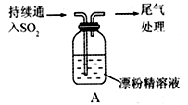 | ①溶液出现浑浊，并变为黄绿色  ②稍后，产生大量白色沉淀，黄绿色褪去

（5）C1₂和Ca(OH)₂反应制取漂粉精的化学方程式是__________。
（6）pH试纸颜色的变化说明漂粉精溶液具有的性质是___________。
（7）现象①中溶液变为黄绿色的可能原因：随溶液酸性的增强，漂粉精的有效成分ClO⁻和Cl⁻发生反应。写出漂粉精在酸性条件下发生反应的离子方程式：_________________________________。

27．连二亚硫酸钠（Na₂S₂O₄）又称保险粉，是白色砂状或淡黄色粉末固体，己知连二业硫酸钠在碱性条件下较稳定，易被空气氧化，不溶于甲醇，遇水迅速分解，某同学设计利用如下图所示的实验装置制备一定量的连二亚硫酸钠，装置C中的试剂为甲酸钠（HCOONa）、NaOH 的甲醇溶液，回答下列问题：
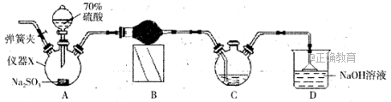
(1)仪器X的名称是_____。装置B中的球形干燥管中盛装的试剂是_______。
(2)装置D的作用是___________。实验时需要将C中温度控制在70-75℃，最好的控制方法是__________。
(3)实验开始时先打开装置A中的弹簧夹通入一段时间N₂的目的是______。实验过程中装置C 中除有气体产生外，还能观察到的实验现象为____________。
(4)有同学通过仔细思考后认为，还应在C、D 之间添加一个装置，才能确保C中生成能稳定存在的连二亚硫酸钠，则该装置应具有的功能是______。为得到较纯的连二亚硫酸钠，需要对在过滤时得到的连二亚硫酸钠进行洗涤，洗涤的方法是_________。
(5)若实验中所用Na₂SO₃的质量为12.6g （硫酸是过量的），最终得到m g干燥的连二亚硫酸钠，则连二亚硫酸钠的产率为_____________。

28．工业上以软锰矿（主要成分是MnO₂，含有SiO₂、Fe₂O₃等少量杂质）为主要原料制备高性能的磁性材料碳酸锰（MnCO₃）。其工业流程如下：
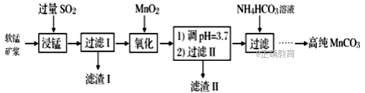
（1）过滤Ⅰ所得滤液中主要存在的两种金属阳离子为____和_____（填离子符号）。（2）写出氧化过程中MnO₂与SO₂反应的化学方程式：____________。
（3）“浸锰”反应中往往有副产物MnS₂O₆生成，温度对“浸锰”反应的影响如图所示，为减少MnS₂O₆的生成，“浸锰”的适宜温度是___________。
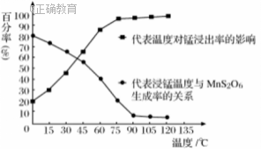
（4）向过滤Ⅱ所得的滤液中加入NH₄HCO₃溶液时温度控制在30-35℃，温度不宜太高的原因是___。
（5）加入NH₄HCO₃溶液后，生成MnCO₃沉淀，同时还有气体生成，写出反应的离子方程式：_______。

答题卡
26．（I）（1）________________（填字母）
（2）装置A中的现象_____________________________________________
B中的离子方程式：____________________
（3）不合理的是_______________（填序号）。
（Ⅱ）（4）装置连接顺序为A、___________、D、F，
其中装置B的作用是_______________________________________________
证明亚硫酸的酸性强于次氯酸的现象为__________________________________
（Ⅲ）（5）制取漂粉精的化学方程式是_______________________________
（6）pH试纸颜色的变化说明漂粉精溶液具有的性质是______________________
（7）发生反应的离子方程式：_________________________________

27． (1)仪器X的名称是____________
装置B中的球形干燥管中盛装的试剂是____________________________
(2)装置D的作用是______________________________________________
温度控制方法是________________________
(3)先通N2的目的是____________________________________________
装置C还能观察到的实验现象为___________________________________
(4) C、D 之间添加一个装置的功能是________________________________
洗涤连二亚硫酸钠的方法是________________________________________________
(5)若实验中所用Na2SO3的质量为12.6g （硫酸是过量的），最终得到m g干燥的连二亚硫酸钠，则连二亚硫酸钠的产率为_____________

28（1）两种金属阳离子为________和__________（离子符号）
（2）氧化过程中MnO2与SO2反应的化学方程式：_______________________
（3） “浸锰”的适宜温度是____________________
（4）温度不宜太高的原因是_________________________________________
（5）加入NH4HCO3溶液后，生成MnCO3沉淀，同时还有气体生成，写出反应的离子方程式：_________________________________________________
参考答案
1．A
2．B
3．B
4．A
5．C
6．B
7．D
8．A
9．B
10．D
11．D
12．C
13．C
14．B
15．B
16．B
17．D
18．C
19．A
20．D
21．D
22．B
23．C
24．D
25.B
26． b 溶液由黄色逐渐变为浅绿色 I₂+SO₂+2H₂O=2I⁻+SO₄²⁻+4H⁺ ① C B E 制取CO₂ D中品红溶液不褪色，F中出现白色沉淀 2Cl₂+2Ca(OH)₂==CaCl₂ + Ca(CIO)₂+2H₂O 碱性、漂白性 ClO⁻+Cl⁻+2H⁺=H₂O+Cl₂↑
27． 三颈烧瓶 无水CaCl₂或P₂O₅ 吸收过量的SO₂，防止其污染空气 水浴加热 排出装置中的O₂，避免其氧化连二亚硫酸钠 有（白色或淡黄色）固体生成 吸收水蒸气 在无氧环境中，向漏斗中加入甲醇至浸没晶体，待甲醇顺利流下后，重复2-3次 m/8.7×100%
28.（1）Mn²⁺和Fe²⁺。（2）MnO₂+SO₂=MnSO₄。 （3）适宜温度是90℃。
（4）原因是防止NH₄HCO₃受热分解，提高原料利用率。
（5）离子方程式Mn²⁺+2HCO₃⁻=MnCO₃↓+CO₂↑+H₂O。

